FITZONE
Sprint Review - Sprint 2
Proyecto: Sistema de gestión de gimnasio
Preparado por: Andres Valdes, Alex Guerrero y Romel Lopez
Fecha: 17 de abril de 2026

Sprint evaluado | Sprint 2
Objetivo general | Completar la operación base del gimnasio con gestión de usuarios, membresías, horarios, entrenadores y personal
Estado del sprint | Finalizado con observaciones de calidad
Evidencia principal | Actividades del Sprint 2 + análisis SonarQube + estructura del programa
Resultado destacado | Aumento funcional del sistema, pero con Quality Gate Failed

1. Resumen ejecutivo
Durante el Sprint 2 del proyecto FitZone el equipo amplió el alcance del sistema desde la base técnica inicial hacia la operación del gimnasio. El incremento entregado incorporó funciones para eliminación de cuentas con control por rol, actualización automática del estado de membresías, administración de horarios, gestión de entrenadores, registro de trabajadores y empleados, y servicios de notificación.
Como evidencia de cierre se revisaron las actividades definidas para el sprint, la estructura real del programa y el análisis ejecutado en SonarQube. El resultado global muestra un avance funcional claro frente al Sprint 1 y una mejora en cobertura de pruebas, pero el sprint cerró con Quality Gate en estado Failed, principalmente porque la cobertura de nuevo código quedó en 43.0%, por debajo del 80.0% requerido, y porque se mantiene 1 issue nuevo.

2. Objetivo del Sprint 2
Completar la operación base del gimnasio mediante funcionalidades de gestión de usuarios, membresías, horarios, entrenadores y personal, con validaciones, restricciones por rol, notificaciones y pruebas integradas.

3. Incremento entregado
- Servicios para eliminación de cuenta con validación de permisos y trazabilidad básica del retiro del usuario.
- Actualización automática del estado de membresía según fechas y escenarios: activa, pendiente, por_vencer y vencida.
- Modelo y servicio de horarios para crear, consultar, filtrar y modificar sesiones del gimnasio.
- Modelo y servicio de entrenadores con disponibilidad, asignación de horarios y selección por plan o especialidad.
- Modelos de trabajador y empleado para registrar personal operativo y administrativo.
- Servicios de notificación para pago confirmado y vencimiento o expiración de membresías.
- Pruebas automatizadas del Sprint 2 orientadas a las funcionalidades de backend y validaciones principales.

4. Alcance funcional presentado en la review
Componente | Descripción presentada | Estado | Valor entregado
Eliminación de cuentas | Permite retirar usuarios con restricciones por rol y registro básico de trazas. | Completado | Fortalece administración y control del ciclo de vida del usuario.
Estados de membresía | Actualiza automáticamente el estado de la membresía según fechas de inicio y fin. | Completado | Mejora control operativo y seguimiento de planes.
Horarios | Crea, modifica, consulta y filtra clases o sesiones disponibles. | Completado | Hace posible administrar la oferta de actividades del gimnasio.
Entrenadores | Registra entrenadores, consulta disponibilidad y asigna horarios. | Completado | Soporta asignación de recurso humano a los servicios.
Trabajadores y empleados | Registra personal con datos laborales y de revisión médica. | Completado | Amplía el sistema hacia la gestión administrativa del gimnasio.
Notificaciones | Genera mensajes por pago confirmado y por vencimiento de membresía. | Completado | Aporta comunicación básica con el usuario.
Interfaz e integración | Se mantiene una aplicación de escritorio con estructura UI; el foco visible del sprint es el backend probado. | Parcial | Existe continuidad de interfaz, pero la evidencia más fuerte del sprint es técnica y funcional.

5. Evidencia técnica revisada
La revisión del programa muestra una estructura organizada por modelos, servicios, interfaz y pruebas. En el código fuente se identifican modelos como schedule, trainer, worker, employee y notification, además de servicios para autenticación, horarios, entrenadores, personal y notificaciones. También se evidencian archivos JSON de persistencia y pruebas automatizadas específicas del Sprint 2.
Dentro de la carpeta de pruebas se observa un archivo dedicado al Sprint 2 con 27 casos de prueba orientados a las actividades de Andrés, cubriendo eliminación de cuenta, estados de membresía, horarios, entrenadores, trabajadores, empleados y notificaciones. A esto se suma la base previa del Sprint 1, lo que explica la mejora frente a la línea de cobertura inicial.

6. Métricas observadas en el cierre del sprint
Indicador | Resultado | Lectura para la review
Quality Gate | Failed | El incremento funcional no alcanzó todavía el umbral de calidad esperado.
New Issues | 1 | Persiste al menos un hallazgo nuevo que debe resolverse.
Coverage | 43.0% | Mejora respecto al 0.0% del Sprint 1, pero sigue por debajo del 80.0% requerido.
Duplications | 0.0% | No se observan duplicaciones significativas en el nuevo código.
Security Hotspots | 0 | No quedaron hotspots pendientes de revisión manual.
Líneas de código | 1.1k aprox. | El sistema mantiene un tamaño moderado y controlable para seguir iterando.
Actividad de issues | Tendencia a la baja | La gráfica de actividad sugiere reducción gradual de issues en el historial reciente.

7. Demostración del sprint
- Se mostró la ampliación del dominio funcional del sistema hacia horarios, entrenadores y personal.
- Se presentó la lógica de actualización de membresías y la preparación de notificaciones del sistema.
- Se evidenció que el proyecto ya incorpora pruebas automatizadas, reflejadas en una cobertura de 43.0% en SonarQube.
- Se confirmó que el sprint todavía cierra con observaciones de calidad, lo que deja compromisos concretos para el siguiente ciclo.
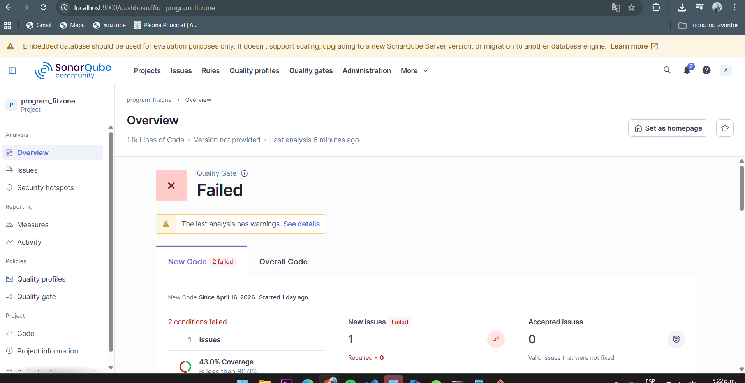
Figura 1. Evidencia del cierre técnico del Sprint 2 en SonarQube.

8. Lo que salió bien
- El sistema dejó de ser solo una base inicial y pasó a cubrir procesos operativos más cercanos al funcionamiento real del gimnasio.
- La cobertura subió desde la línea base del Sprint 1, lo que indica incorporación de pruebas automatizadas.
- La duplicación de código se mantiene en 0.0%, señal de buena organización del desarrollo.
- No se reportan Security Hotspots pendientes, lo que mejora la lectura del estado de seguridad frente a una revisión manual.
- El alcance funcional del sprint es más amplio y demostrable que el del sprint anterior.

9. Hallazgos y deuda técnica
- El Quality Gate falló, por lo que la entrega todavía no cumple el estándar de calidad configurado para nuevo código.
- La cobertura de 43.0% es positiva frente al sprint anterior, pero sigue siendo insuficiente para el umbral exigido.
- Existe 1 issue nuevo abierto; aunque no es una cantidad alta, el gate exige cerrarlo o justificarlo.
- La evidencia más sólida del sprint está en backend, pruebas y servicios; la parte visual no es el foco principal del cierre técnico mostrado.

10. Compromisos para el Sprint 3
Acción | Prioridad | Resultado esperado
Elevar la cobertura de pruebas por encima del umbral definido en SonarQube. | Alta | Aprobar el criterio de cobertura y aumentar confianza sobre la lógica del negocio.
Corregir el issue nuevo detectado por la herramienta. | Alta | Reducir deuda técnica y recuperar el Quality Gate.
Extender pruebas funcionales e integradas sobre horarios, entrenadores y personal. | Alta | Validar el flujo completo de operación del gimnasio.
Consolidar más evidencia visual del sistema en uso. | Media | Presentar una demo más cercana al usuario final.
Mantener ejecución periódica de análisis estático durante el sprint. | Alta | Detectar fallos antes del cierre y no al final del ciclo.

11. Conclusión de la Sprint Review
El Sprint 2 de FitZone puede considerarse valioso desde la perspectiva funcional, porque amplía de forma concreta la operación del sistema y deja implementados componentes clave para la gestión del gimnasio. Sin embargo, la review también muestra con claridad que el incremento todavía no alcanza la calidad objetivo definida en SonarQube. En síntesis, el sprint entrega más producto y más pruebas que el Sprint 1, pero necesita una fase de consolidación técnica para transformar ese avance en una entrega plenamente aprobada.

